練習7作業 1
- 試寫出學生成績查詢系統。
- 圖1為學生成績查詢系統畫面，首先輸入學號、密碼(學號密碼檔score.dat在score.zip中)及按下[登入]後，若登入成功將出現圖2，登入失敗將出現圖3，並利用session機制儲存登入成功或失敗的資訊。
- 圖2中顯示學號、國文、英文及數學等資料(score.dat檔在score.zip中)並計算平均、登入次數是登入成功次數(以cookie機制保留7天)，按下[回登入畫面]將登出重回圖1。
- 圖3中會顯示登入失敗訊息，並按下[回登入畫面]將直接重回圖1。
- 當session機制沒有登入成功或失敗的資訊，輸入網址直接執行圖2或圖3時，會自動導到圖1。
  - 將執行畫面及程式碼壓縮成.zip的壓縮檔上傳。
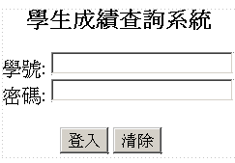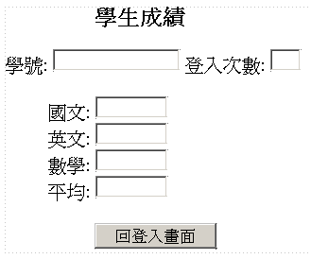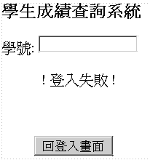
圖1 學生成績查詢系統 圖2 登入成功畫面 圖3 登入失敗畫面

